

PROIECT: **VGA CONTROLLER**

PENTRU: **PROIECTAREA SISTEMELOR NUMERICE**

STUDENȚI: **POP DINA ATANASIA**

**ŞCHIOP ADRIAN MARIAN**



# CUPRINS

1. SPECIFICAȚIE 3
2. SCHEMĂ BLOC 4
   1. BLACK BOX – CUTIA NEAGRĂ 4
   2. DESCOMPUNEREA UC ȘI UE 6
   3. LISTA RESURSELOR 7
3. ORGANIGRAMA 9
4. JUSTIFICAREA SOLUȚIEI ALESE 10
5. MANUAL DE UTILIZARE ȘI ÎNTREȚINERE 11
6. POSIBILITĂȚI DE DEZVOLTARE ULTERIOARĂ 13

7. BIBLIOGRAFIE 14



1. SPECIFICAȚIE

**Descriere:** Folosind plăcuţe FPGA să se implementeze un controller VGA. Trebuie afişate 4 imagini diferite, selecţia fiind citită de la butoanele plăcuţei. Imaginile trebuie să demonstreze abilitatea de selecţie a culorilor (minim 4 culori diferite). De asemnea, poziţionarea imaginilor pe ecran trebuie să fie controlabilă pe doua axe cu ajutorul butoanelor. Sugestii de imagini: pătrat, dungi verticale, dungi orizontale, triunghi, cerc etc. Proiectul va fi realizat de 2 studenţi.



2.

SCHEMA BLOC

2.1 BLACK BOX – CUTIA NEAGRĂ

2.2 DESCOMPUNEREA UC ȘI UE



2.3 LISTA RESURSELOR

### **Divizor de frecvenţă (1)**

### Acest divizor de frecvenţă generează un impuls de tact având o frecvenţă de 50MHz care este necesară pentru funcţionarea la rezoluţia aleasă. CLK50 este un semnal generat de UE pentru UC.Chart, table, Excel Description automatically generated

### **Divizor de frecvenţă (2)**

### Acest divizor de frecvenţă generează un impuls de tact având o frecvenţă de x MHz care este necesară pentru mutarea imaginii astfel încât a fi uşor controlată si uşor de văzut.

Detalii specifice rezoluţiei alese:

1. **Debouncer**

Vom utiliza un debouncer pentru stabilizarea semnalelor primite de la butoanele plăcii. Acesta constă în cascadarea a 8 bistabile D, ieșirea bistabilului devenind noua intrare pentru următorul. La final, pe toate ieșirile se aplică "ȘI"(&) logic. Acest semnal va fi "noul buton".

8 bistabile



3. ORGANIGRAMA

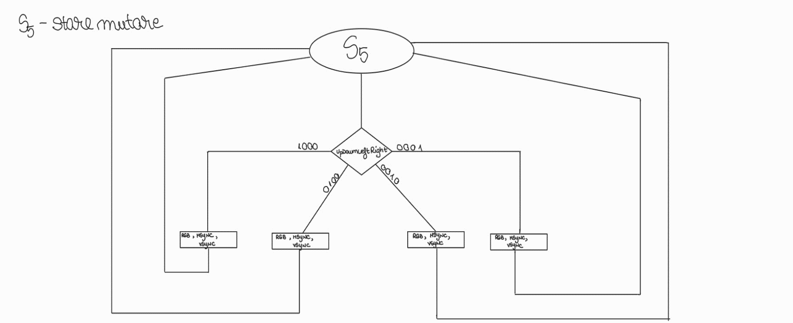

4. JUSTIFICAREA SOLUȚIEI ALESE



Am ales o abordare specifică a afişării imaginilor, anume prin generarea acestora cu ajutorul formulelor matematice. Această abordare a problemei reprezintă un mod avantajos de rezolvare a problemei deoarece este eficientă atât din punct de vedere al memoriei utilizate cât şi a vitezei.

În continuare vom prezenta formulele matematice utilizate pentru generarea formelor cerc, pătrat şi triunghi.

* Algoritm pentru pătrat

Colorarea pixelui actual se face doar în cazul în care coordonatele acestuia se încadrează în zona accesibilă a ecranului şi a coordonatelor x, y, x+100 şi y+100 unde valoarea 100 reprezintă lungimea laturii pătratului.

* Algoritm pentru triunghi

Considerăm triunnghiul ca reprezentare a unei fracţiuni din pătrat. Dacă privim pătratul ca o matrice pătratică, triunghiul va reprezenta suprafaţa de sub diagonala principală a acestuia. Astfel, adaugăm o condiţie suplimentară algoritmului de generare a pătratului.

* Algoritm pentru cerc

Folosind formula de mai sus vom putea genera cercul. Încadrăm cercul în pătrat iar în formulă se vor introduce coordonatele centrului cercului.



5.

MANUAL DE UTILIZARE ȘI ÎNTREȚINERE

1. MANUAL DE UTILIZARE ȘI ÎNTREȚINERE

# MANUAL DE UTILIZARE ȘI ÎNTREȚINERE

Utilizare: Vom utiliza o plăcuţă FPGA Basys 3

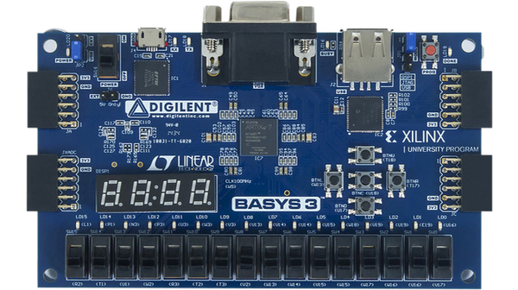

Controlarea efectivă a monitorului se va realiza prin intermediul urmatoarelor inputuri:

1. UP : corespunde butonului T18, deplasează imaginea în sus pe axa OY
2. DOWN : corespunde butonului U17, deplasează imaginea în jos pe axa OY
3. LEFT : corespunde butonului W19, deplasează imaginea spre stânga pe axa OX
4. RIGHT : corespunde butonului T17, deplasează imaginea spre dreapta pe axa OX
5. CLK : clock de la plăcuţă cu frecvenţa de 100MHz, W5
6. RST : corespunde switchului R2, resetează poziţia imaginii
7. CULOARE : 4 switchuri V1, W2, R3, T2, selectează una dintre cele 4 culori prestabilite
8. IMAGINE : 4 switchuri V2, W13, W14, V15, selectează una dintre cele 4 imagini prestabilite



Instrucţiuni pentru afişare şi colorare

1. Selectarea imaginii

Se va activa DOAR UNUL dintre cele 4 menţionate anterior şi se va menţine activat atât timp cât se doreşte menţinerea formei pe ecran.

1. Selectarea culorii

Se va activa DOAR UNUL dintre cele 4 menţionate anterior şi se va menţine activat atât timp cât se doreşte menţinerea culorii formei pe ecran. Nu se pot creea combinaţii ale culorilor prestabilite.

1. Mişcarea imaginii

Se va apăsa unul dintre cele 4 butoane destinate mişcării.



6.

POSIBILITĂȚI DE DEZVOLTARE ULTERIOARĂ

Implementarea proiectului este una simplă, dar poate fi îmbunătăţită în numeroase feluri. Una din direcţiile de dezvoltare ale acestui controller poate fi următoarea:

Adăugarea unei memorii RAM proiectului poate facilita desenarea anumitor imagini mai complexe care nu pot fi generate cu ajutorul formulelor matematice. Totodată, utilizarea acestei îmbunătăţiri poate duce la o descriere mult mai amplă a culorii imaginii şi surprinderea unui gradient al acesteia.



7. BIBLIOGRAFIE

* Notițe curs Proiectare Logică An 1 Sem. 1
* Îndrumător laborator Proiectare Sistemelor Numerice An 1 Sem. 2
* <http://tinyvga.com/vga-timing/800x600@72Hz>
* <https://digilent.com/reference/programmable-logic/basys-3/reference-manual>
* <https://digilent.com/reference/learn/programmable-logic/tutorials/vga-display-congroller/start>
* <https://www.youtube.com/watch?v=wzhDRIX2Ors>
* <https://www.youtube.com/watch?v=wzhDRIX2Ors>
* <https://www.youtube.com/watch?v=wzhDRIX2Ors>